ПО «VMS PasCounter»
ИНСТРУКЦИЯ

Содержание

- Общие положения 3
- Подсчет 4
- Параметры 6

Общие положения
Настоящая инструкция предназначена для работы с программным изделием «VMS PasCounter».
Программное изделие «VMS PasCounter» предназначено для подсчета пассажиропотока с ранее загруженных видеофайлов.

Подсчет
Для входа в приложение необходимо запустить ярлык с рабочего стола «VMS PasCounter». После указанного действия будет открыто главное окно программы (Рис. 2.1)
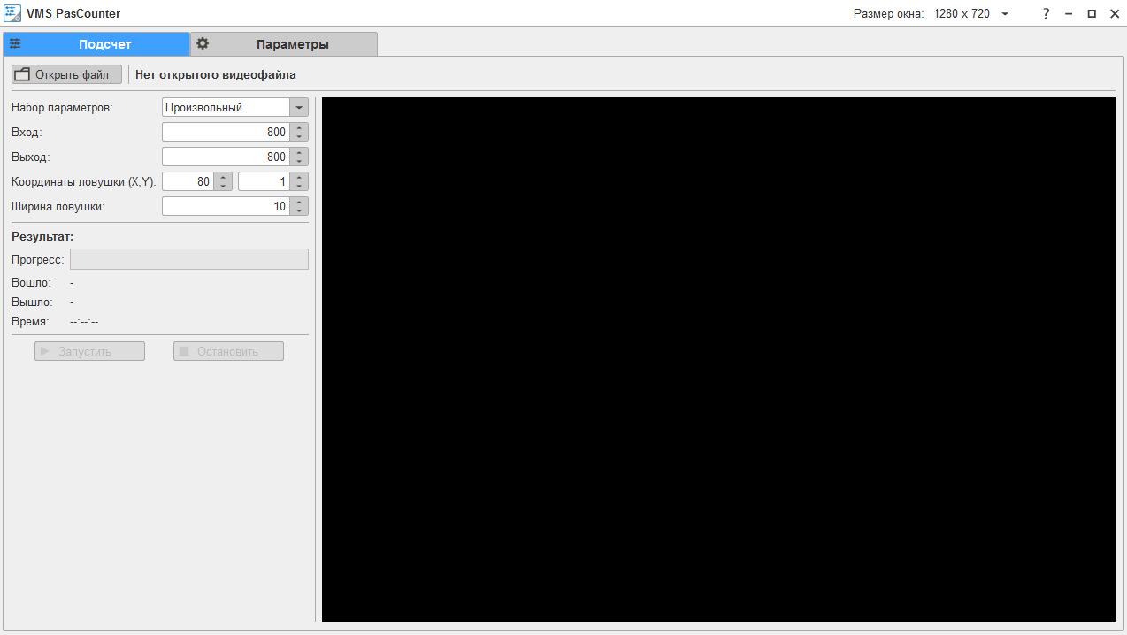 Рис. 2.1 - Главное окно программы
Кнопка предназначена для открытия видеофайла.

До начала подсчета пассажиропотока необходимо задать набор параметров подсчета в соответствующих полях (рис. 2.2).
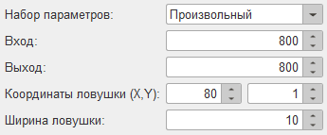
Рис. 2.2 – Набор параметров
Для ручного ввода значений в строке «Набор параметров» нужно выбрать пункт «Произвольный». Так же можно выбрать заранее подготовленный набор, заданный во вкладке «Параметры» (см. п. 3).
После задания параметров подсчета с помощью кнопки можно начать подсчет пассажиропотока. Останавливается подсчет с помощью кнопки . Во время подсчета можно увидеть текущий прогресс и время работы (рис. 2.3).
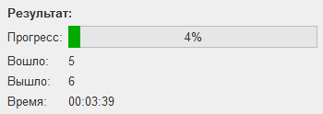
Рис. 2.3 – Текущий прогрессы работы подсчета

После окончания подсчета появляется окно с результатами (рис. 2.4).
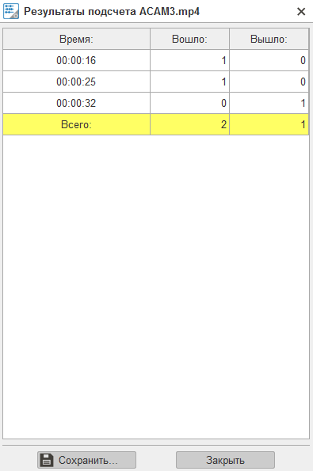
Рис. 2.4 – Результаты подсчета

Для сохранения результаты в файл формата .xlsx нужно нажать кнопку .
- Параметры
Во вкладке «Параметры» можно создать и сохранить набор параметров.
Для создания нового набора необходимо нажать кнопку , после чего откроется окно «Добавление набора» (рис. 3.1).

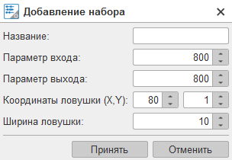
Рис. 3.1 – Окно добавления набора параметров.

Для изменения набора необходимо нажать кнопку , предварительно выделив нужный набор в таблице. После нажатия открывается окно «Редактирование набора», аналогичное окну добавления.
Для удаления наборов необходимо нажать кнопку , предварительно выделив нужные наборы в таблице.

